КОНСУЛЬТАЦИЯ ДЛЯ РОДИТЕЛЕЙ:
«ИГРЫ ДЕТЕЙ 6-7 ЛЕТ».
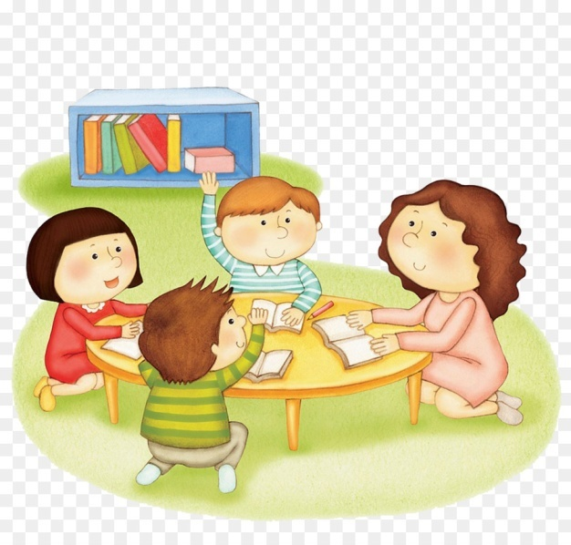
В возрасте 6-7 лет дети любят играть в ролевые сюжетные игры. Также им нравятся коллективные и настольные игры. Задача родителей - развивать в своих детях любознательность, выдумку и инициативность. Развивающие игры для детей 6-7 лет должны помогать развитию умений и навыков ребенка. В этом возрасте отлично подойдут игры на развитие внимания и памяти, мышления. Эти навыки станут незаменимыми помощниками в школе.
Самой высшей формой деятельности человека является мышление. Но оно не появляется из ниоткуда в зрелом возрасте. Конечно, существуют определенные предпосылки к развитию его, но этот психический процесс можно и нужно развивать, и лучший способ сделать это - игра. Необходимо также помнить, что мышление неразрывно связано с речью.
Предлагаемые игры помогут детям выработать умения рассуждения, обобщения, сравнения. Они научатся выносить самостоятельные умозаключения по некоторым (пусть пока и банальным) вопросам - а, научившись этому, научатся самостоятельно мыслить.
"Найди лишнее слово"
Составьте серии слов, в каждой из которых одно слово будет отличаться от других по некоторому признаку (например, храбрый-смелый-злой-отважный). Предложите ребенку определить это лишнее слово. В серии должно быть четыре-пять слов.
"Бывает - не бывает"
Бросайте ребенку мяч, одновременно называя какую-нибудь ситуацию. Ребенку надо поймать мяч, если указанная ситуация возможна, и отбивать его, когда такая ситуация в принципе невозможна (например: кошка хочет пить, самолет идет по земле и др.)
"Угадай по описанию"
Взрослый дает описание некоторого предмета, а затем просит угадать, о чем он говорил. Говорить можно о чем угодно - об овощах, игрушках, животных. Если ребенок колеблется с ответом, можно выложить ему подсказку в виде картинок.
"Кто кем будет"
Ведущий описывает (показывает, называет) явления и предметы, а ребенок должен ответить на вопрос, как и во что они изменятся. Ведущий называет, к примеру: желудь, гусеница, яйцо, икринка и др. При этом на один вопрос может существовать не один ответ, и любознательный ребенок может привести несколько, за что его необходимо поощрять.
"Общие слова"
Взрослый предлагает ребенку назвать как можно общих слов, относящихся к какой-тот теме и обозначающих некоторое понятие. Это могут быть слова, обозначающие кустарники, деревья, цветы; слова, относящиеся к спорту; слова, обозначающие домашних зверей, наземный или воздушный транспорт и так далее. Память ребенка в детстве неразрывно связана с его интересом. Память является комплексным процессом восприятия, обработки и хранения информации, но изначально запоминается лишь то, что интересно. Нарушение на любом из этапов работы с информацией может вызвать в дальнейшем у ребенка трудности в обучении. Предложенные игры нацелены на тренировку памяти ребенка, расширение его способности к интересу и имеют целью обучить логическим приемам запоминания.
"Стирай! "
Ребенок рисует мелом на доске или карандашом на листе бумаги рожицу. Затем взрослый завязывает ему глаза, и ребенок должен стереть некоторые части рожицы в соответствии с указаниями, которые дает ведущий, и в той же последовательности (например, сначала глаз, затем подбородок и т. д.)
"Головоломная карта"
Нарисуйте по контурной карте контуры Земли, обведите черным маркером контуры плит и материков, приклейте карту на картон и раскрасьте ее. Готовую карту разрежьте на кусочки и попросите ребенка собрать ее снова, ориентируясь на контуры и цвета.

"Что исчезло? "
Разложите на столе несколько предметов (картинок) и попросите ребенка внимательно их рассмотреть. Затем ребенок отворачивается, взрослый убирает один предмет, а ребенок должен назвать, что исчезло. Разновидность этой игры: оставшиеся предметы на столе смешиваются, ребенок должен назвать их исходную последовательность.
"Пиктограмма"
Взрослый предлагает детям слова и словосочетания, дети должны зарисовать их в виде рисунков, по истечении некоторого времени, прочитать свои рисунки, вспомнив исходные словосочетания. Любопытно, что дети могут нарисовать и такие, казалось бы, абстрактные понятия как добро и зло, счастье или печаль, отображают эмоциональные состояния человека.
"Волшебный мешок с подарками"
Взрослый высыпает на стол несколько предметов, из тех, что привычны ребенку и используются им. Дети рассматривают их в течение одной минуты, а затем взрослый убирает предметы в мешок и задает вопросы о них (например: какого цвета была резинка для волос? сколько синих брелоков было). Ответивший правильно получает этот предмет в подарок.
«Вспомни и назови»
Взрослый называет ребенку 10 простых обиходных слов (например, стол, ель, мяч, конфета, слон, дождь и т. д.) . Затем предлагает вспомнить и назвать все слова в том порядке, в каком они были названы. Еще интересней эта игра становится, если попросить ребенка нарисовать эти слова, пусть даже весьма схематично. В эту игру можно играть с двумя - тремя детьми одного возраста, пусть каждый рисует слова, которые запомнил. Для внесения в игру элемента соревновательности можно засчитывать за каждое правильно названное слово баллы. Бонус можно ввести за правильно угаданный порядок слов.

